Załącznik do uchwały
Nr XXXVI/519/2010.
Rady Gminy Ożarowice
z dnia 26 sierpnia 2010r.

Plan Odnowy Miejscowości Pyrzowice
na lata 2009- 2015



Gmina Ożarowice

Spis treści
Wstęp 4
I. Charakterystyka miejscowości i planowane kierunki rozwoju 4
1. Położenie geograficzne 4
2. Historia miejscowości 6
II. Analiza zasobów 6
1. Zasoby przyrodnicze 6
2. Dziedzictwo kulturowe 7
3. Obiekty i tereny 8
4. Infrastruktura techniczna 9
5. Kapitał społeczny i ludzki 10
6. Podmioty gospodarcze 11
III. Analiza SWOT 12
1. Analiza mocnych i słabych stron 12
IV. Opis planowanych przedsięwzięć 13
1. Projekt remontu budynku wielofunkcyjnego w Pyrzowicach. 13
1. Tytuł projektu 13
2. Uzasadnienie projektu 13
3. Cele projektu 14
4. Opis projektu 14
5. Szacunkowy koszt planowanego przedsięwzięcia 14
6. Harmonogram planowanego przedsięwzięcia 14
2. Projekt zagospodarowania terenu przy remizie OSP 15
7. Tytuł projektu 15
8. Uzasadnienie projektu 15
9. Cele projektu 15
10. Opis projektu 15
11. Szacunkowy koszt planowanego przedsięwzięcia 15
12. Harmonogram planowanego przedsięwzięcia 15
3. Projekt remontu i rekonstrukcji przydrożnych kapliczek na terenie sołectwa 16
1. Tytuł projektu 16
2. Uzasadnienie projektu 16
3. Cele projektu 16
4. Opis projektu 16
5. Szacunkowy koszt planowanego przedsięwzięcia 16
6. Harmonogram planowanego przedsięwzięcia 16
V. Przedsięwzięcia, których realizacja uzależniona jest od instytucji wyższego szczebla. 17
1. Modernizacja dróg i budowa chodników 17
2. Budowa kanalizacji sanitarnej 17
3. Szkolenia i pobudzanie świadomości mieszkańców 17
1. Arkusz planowania krótko terminowego (2009 r. – 2010r.) 17
2. Arkusz planowania długo terminowego (2010-2015 r.) 17
VI. Zarządzanie i promocja. 18
VII. Zgodność Planu z dokumentami wyższej rangi. 18

Wstęp
Plan odnowy miejscowości Pyrzowice powstał z myślą o usystematyzowaniu dostępnej wiedzy na temat zasobów miejscowych, a równocześnie dla określenia dróg jej rozwoju na lata 2008 – 2015. W założeniach, rozwój ten ma dotyczyć tworzenia i modernizacji miejscowej infrastruktury, poprawy warunków bytowych i bezpieczeństwa mieszkańców, promowania i dalszej aktywizacji działań środowisk lokalnych na rzecz zrównoważonego rozwoju miejscowości. Rozwój ten będzie postępował w sposób zapewniający pełne wykorzystanie i poszanowanie posiadanych zasobów przyrodniczych, kulturalnych
i socjalnych, przy jednoczesnym zachowaniu tradycji i dziedzictwa kulturowego. Realizacja planowanych działań pozwoli na wielopłaszczyznową odnowę miejscowości, tym samym
w sposób znaczący podniesie jakość życia jej mieszkańców.
Plan Odnowy został opracowany we współpracy z mieszkańcami Pyrzowice, wśród których została przeprowadzona ankieta. Informacje zwrotne zawarte w 68 ankietach posłużyły jako materiał do Planu Odnowy Miejscowości. Przedsięwzięcia w nim zawarte konsultowano z członkami Rady Sołeckiej Pyrzowic, członkami Stowarzyszenia na rzecz Rozwoju Wsi Pyrzowice, przedstawicielami władz Gminy Ożarowice i pracownikami Urzędu Gminy w Ożarowicach.
Plan Odnowy Miejscowości jest dokumentem otwartym, a zapisane w nim zadania będą aktualizowane stosownie do zmieniających się uwarunkowań wewnętrznych i zewnętrznych. Uwzględniane w nim będą również nowe potrzeby zgłaszane przez mieszkańców, władze samorządowe Gminy, organizacje pozarządowe i nieformalne grupy mieszkańców.

Charakterystyka miejscowości i planowane kierunki rozwoju

Położenie geograficzne

Sołectwo Pyrzowice jest jednym z 7 sołectw gminy Ożarowice należącej do powiatu tarnogórskiego. Sołectwo położone jest na terenie Wyżyny Śląskiej, w bezpośrednim sąsiedztwie północnej części aglomeracji Górnośląskiego Okręgu Przemysłowego i składa się z miejscowości Pyrzowice oraz przysiółka Siedliska, który to przysiółek oddalony jest od miejscowości o około trzy kilometry.
Przez Pyrzowice biegną ulice: Centralna, Kaczyńców, Kolejowa, Klonowa, Krótka, Nowowiejska, Józefa Piłsudskiego, Równoległa, Siedliska, Transportowa, Ułanów, Wolności. Długość dróg: ekspresowej S1 - 250 m, wojewódzkiej 913 - 2150 m, powiatowej - 1250 m, gminnych - 7650 m. W przyszłości planowana jest budowa nowych dróg o łącznej długości 2300m.
Sołectwo zamieszkuje 571 mieszkańców w tym 289 kobiet,282 mężczyzn (stan na dzień 30.11.2008r.)
Pyrzowice posiadają bezpośrednie polaczenia komunikacyjne z Katowicami, Bytomiem i Tarnowskimi Górami. Przez sołectwo kursują autobusy linii: 17 Bytom Dworzec - Mierzęcice Siedliska, 53 Bytom Dworzec PKP - Pyrzowice Lotnisko, 85 Bytom Dworzec PKP - Pyrzowice Lotnisko, 142 Świerklaniec Park - Pyrzowice Lotnisko, 246 Ożarowice – Tarnowskie Góry Dworzec, 646 Świerklaniec Park – Boguchwałowice, 717 Strąków Pętla - Świerklaniec Park, PKS Zawiercie – Tarnowskie Góry Dworzec.
Na terenie sołectwa znajduje się droga ekspresowa S1 łącząca Port Lotniczy Katowice-Pyrzowice z drogą krajową nr 78 oraz drogą krajową nr 86 w węźle drogowym Podwarpie.
Przez Pyrzowice przebiega także linia kolejowa łącząca Ożarowice z Zawierciem. Jest ona fragmentem dawnej linii Zawiercie-Tarnowskie Góry. Działająca w XX w., a obecnie wyłączona z użytku.

Pyrzowice sąsiadują:
- od wschodu z gminą Mierzęcice
- od południa z sołectwem Celiny
- od zachodu z sołectwem Ożarowice
- od północy z sołectwem Zendek

Powierzchnia miejscowości to 589 ha.
W miejscowości Pyrzowice dominuje zabudowa jednorodzinna – domy mieszkalne
i gospodarstwa.

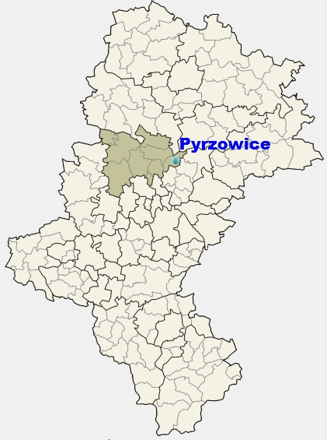

Historia miejscowości

Nazwa sołectwa prawdopodobnie wywodzi się od słowa perz, które w przeszłości znaczyło zarzewie, żar. Stąd jedna z hipotez, że nazwa Pyrzowice określała żarzące się torfowiska lub zarośla. Przez wieki zapisywana była na kilka sposobów: Perzowice, Pirzowicze, Pyrzowice (1443), Pyrzowicze (1470-1480), Perzoiwce (1786), Pyżowice (1827).

Pierwsze informacje o miejscowości Pyrzowice leżącej w granicach Księstwa Siewierskiego pochodzą z tzw. statutów zwierzynieckich wydanych w 1340r. Miejscowość była usytuowana na skraju puszczy Smolnik będącej własnością klasztoru norbertanek na krakowskim Zwierzyńcu. Jej kolejnymi właścicielami byli m.in.: szlachcic Jan Twardowski,
a w XV w. Stanisław Rudzki herbu Pilawa. Na przełomie XVII i XVIII w. Pyrzowice wraz
z sąsiednimi Tąpkowicami i Dobieszowicami były własnością Frankenburgów, a następnie szlachcica Benedykta Eminowicza i jego synów, którzy w 1853r. sprzedali majątek ziemski rodzinie Dobrzelewskich. Dekret króla Fryderyka Augusta z 1809 o utworzeniu w Księstwie Warszawskim gmin miejskich i wiejskich, które wchodziłyby w skład powiatu, włączył Pyrzowice do gminy, której siedzibę stanowiły Tąpkowice, a jej wójtem był dziedzic Jan Grabiański. Po jego śmierci folwark pyrzowicki stał się własnością grafa Hugona Hohenlohe von Oehringena. Po 18 latach sprzedał on folwark przedstawicielom gromady:
W. Twardochowi, M. Hatlapie, A. Wacławczykowi za 22 tys. rubli.

Na terenie Pyrzowic znajdowały się dwie karczmy. Pierwsza z XVII w. na Gościnnej Górze. Po jej spłonięciu wybudowano nową przy skrzyżowaniu dróg do Ożarowic.

Współczesne dzieje Pyrzowic nierozerwalnie wiążą się z lotniskiem, położonym
w niedalekiej odległości od wsi. Plany jego budowy sięgają czasów przed II wojną światową. Wraz z budową obszaru warownego „Śląsk” na terenie sąsiedniej miejscowości Zendek zostało zaplanowane miejsce lotniska polowego Armii „Kraków”. Plany tego przedsięwzięcia przejęli Niemcy. Uruchomienie lotniska nastąpiło w 1940 w ramach hitlerowskiego programu rozwoju sieci lotnisk wojskowych. Początkowo spełniało rolę obrony przeciwlotniczej Górnego Śląska i lotniska etapowego dla samolotów latających na wschód. W styczniu 1945r. Niemcy opuścili lotnisko. Częściowo zaminowali je oraz zniszczyli pas startowy poprzez detonację ładunków wybuchowych ułożonych na pasach startowych. Lotnisko zostało zajęte
i częściowo odbudowanie przez lotnictwo radzieckie. Następnie zostało przejęte przez wojsko polskie. W dalszych latach służyło jako baza dla polskich wojsk lotniczych. W latach dziewięćdziesiątych XX wieku lotnisko przekazano w ręce cywilne, stało się ono zalążkiem współczesnego portu - Międzynarodowym Portem Lotniczym Katowice-Pyrzowice. Ten stan trwał do początku 2000r. , kiedy to równolegle funkcjonowało lotnisko cywilne i wojskowe. Obecnie lotnisko jest pod zarządem cywilnym. Od 1 stycznia 2009 zmienia nazwę na Katowice Airport.

Analiza zasobów

Zasoby przyrodnicze
Krajobraz wsi Pyrzowice jest zasadniczo jednorodny. W przeważającej części jest to teren bezleśny. Jedynie na obrzeżach wsi występują zagajniki o charakterze lasu mieszanego
z przewagą sosny, brzozy z małą domieszką dębu. Do wsi prowadzi aleja częściowo obsadzona topolami. Dominują tu płaskie i szerokie doliny o łąkowym dnie. W przeszłości podmokłe, z licznymi jeziorkami, sadzawkami i oczkami wodnymi, a wskutek prac melioracyjnych osuszone. Do dziś zachował się staw obok remizy OSP. Osuszone łąki
i nieużytki to doskonałe miejsce życia polnych gryzoni, ptaków pospolitych, m.in. wróbli, gołębi, sikor, szpaków, skowronków, gawronów i srok oraz ptaków łownych – kuropatw
i bażantów. Licznie występują owady- motyle, ważki, pajęczaki. Z kolei na podmokłych terenach swoje siedliska mają różnego gatunku żaby.

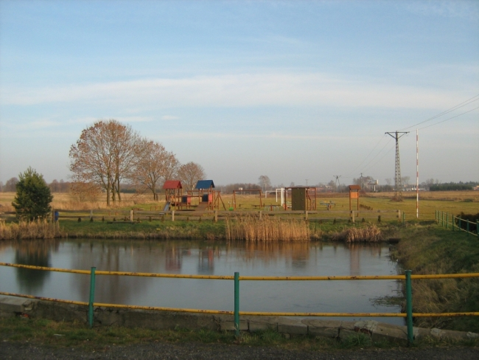

Staw przy remizie OSP

Dziedzictwo kulturowe
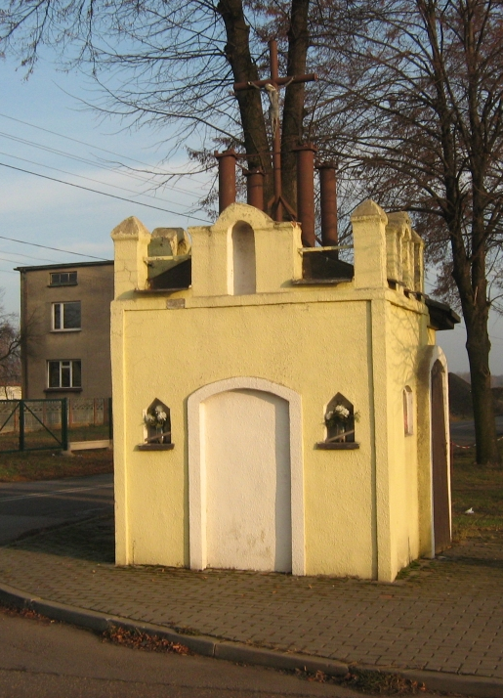

Kaplica Nawiedzenia Najświętszej Marii Panny – z przełomu XIX i XX wieku, murowana na planie kwadratu
z czworoboczną wieżyczką i narożnikami
frontalnymi zwieńczonymi sterczynami. Usytuowana przy skrzyżowaniu dróg w miejscu istniejącego kiedyś krzyża.
Przed wybudowaniem kościoła odprawiano w niej nabożeństw majowych.
Kapliczka słupowa – kapliczka z przełomu XIX i XX wieku z cegły, postawiona na początku wsi przy skrzyżowaniu głównej drogi biegnącej przez wieś z ulicą Nowowiejską.
Kapliczka przydrożna – przy ul. Nowowiejskiej wybudowana w roku 1934.
Krzyż przydrożny – usytuowany w centrum wsi.

Obiekty i tereny
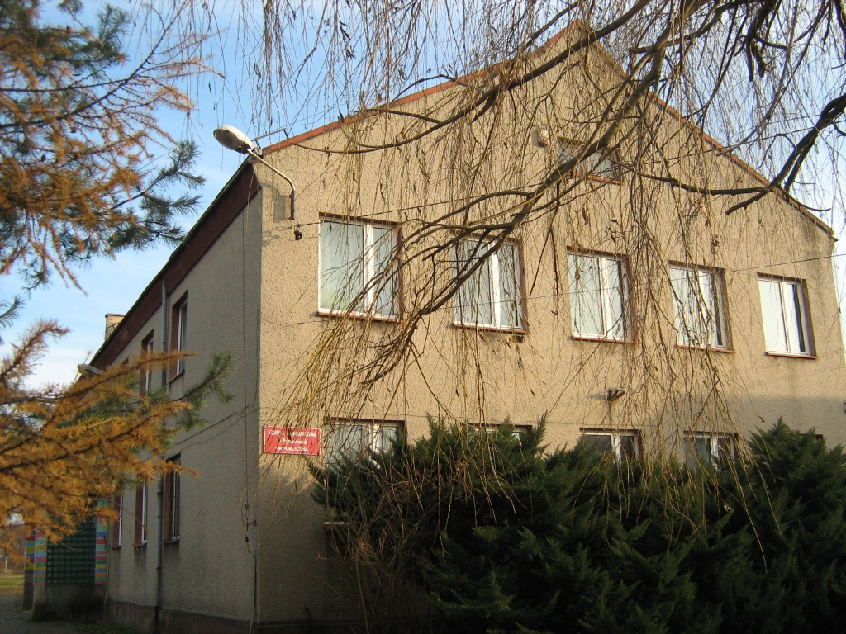

Budynek szkoły podstawowej
obecnie Niepublicznej Szkoły Podstawowej w Pyrzowicach

Szkoła. W 1923r. z inicjatywy Henryka Ruska wybudowano drewniany budynek,
z którego część przeznaczono na salę lekcyjną. Pozostałą część oddano do dyspozycji OSP. Od 1933r. jej kierownikiem był Tadeusz Konieczny, który w okresie okupacji hitlerowskiej prowadził tajną bibliotekę i wypożyczał książki zaufanej młodzieży
i dorosłym. Prowadził także kilkuosobowe komplety w zakresie tajnego nauczania.
W 1958r. rozpoczęto budowę nowej szkoły, którą ukończono w 1959r. Otworzono wtedy siedem klas. W 1968r. rozpoczęto budowę Domu Nauczyciela w miejscu starej szkoły.
W latach 1985 - 1987 trwał remont budynku, rozbudowa piętra, wymiana okien, przebudowa ogrzewania piecowego na ogrzewanie centralne. Uczniowie klas młodszych realizowali obowiązek szkolny w Ożarowicach, a klas starszych w Tąpkowicach.
W listopadzie i grudniu 2000 roku kolejna przebudowa ogrzewania szkoły i remont niektórych pomieszczeń. 25 lutego 2003 roku decyzją Rady Gminy Ożarowice Szkoła Podstawowa w Pyrzowicach zastała zlikwidowana. Mieszkańcy utworzyli Stowarzyszenie na rzecz Rozwoju Wsi Pyrzowice z którego inicjatywy powstała Niepubliczna Szkoła Podstawowa oraz przynależący do niej oddział przedszkolny. Szkoła obok OSP i Koła Gospodyń jest ważnym organizatorem życia kulturalnego wsi. Tradycyjnie w styczniu uczniowie pod kierunkiem nauczycieli przygotowują Choinkę Noworoczną – zabawę połączoną z występami dzieci.
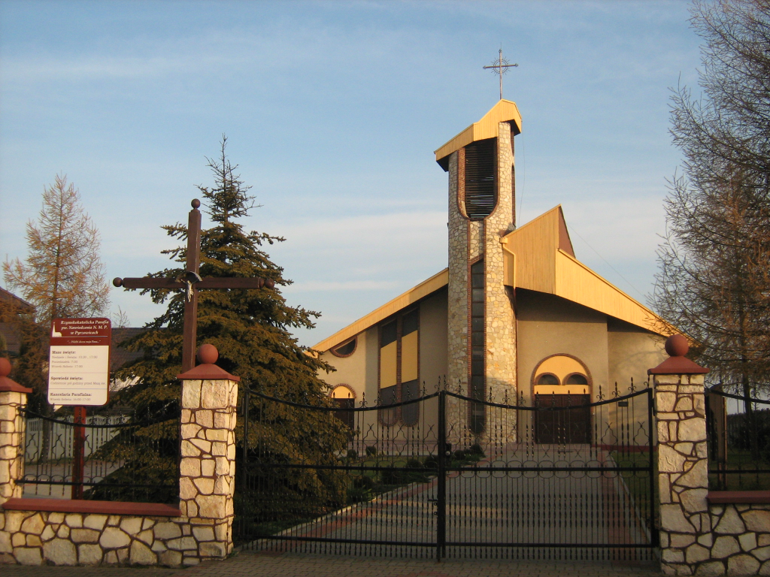

Kościół pw. Nawiedzenia Najświętszej Marii Panny
Kościół. Komitet budowy kościoła zawiązał się w 1983r., a pozwolenie na budowę kościoła otrzymano w 1986 roku, w tym też roku rozpoczęto pierwsze prace ziemne
i murarskie. Plac pod budowę świątyni wykupił i podarował mieszkańcom Ryszard Usarek. Projekt świątyni przygotował architekt Adam Czekiert. Uroczystego wmurowania aktu erekcyjnego dokonał bp częstochowski Stanisław Nowak. Wmurowano też pamiątkową tablicę, którą poświęcił Papież Jan Paweł II podczas swojej trzeciej pielgrzymki do Polski. W budującym się kościele 24 grudnia 1987 r. została odprawiona pierwsza Pasterka. Wszystkie prace budowlane zostały zakończone do października 1994 r. Przez kolejne dwa lata trwały prace nad wystrojem wnętrza i wyposażeniem kościoła. Jego poświęcenie miało miejsce 2 czerwca 1996r., jednak w dalszym ciągu Pyrzowice należały administracyjnie do parafii św. Jakuba Apostoła w Sączowie. Mieszkańcy wsi czynili starania się o erygowanie parafia pw. Nawiedzenia NMP w Pyrzowicach, co
w końcu zostało uwieńczone sukcesem. Nowa parafia istnieje od 1 lipca 2008r., a jej pierwszym proboszczem został ks. Leszek Kleszcz.

Międzynarodowy Port Lotniczy Katowice – Pyrzowice powstał w miejscu dawnego, zbudowanego przez Niemców w czasie II wojny światowej lotniska zapasowego. Mieszkańcy wieś Pyrzowice w wyniku wysiedleń oddali pod budowę lotniska ponad 400 ha. Do połowy lat sześćdziesiątych lotnisko służyło celom wojkowym. Po raz pierwszy Pyrzowice zostały udostępnione dla ruchu pasażerskiego 6 października 1966 roku, kiedy to z lotniska wystartował pierwszy samolot Polskich Linii Lotniczych LOT do Warszawy. Do końca 1969 r. powstał niewielki terminal pasażerski (o pow. 550 m2), drogi kołowania i przeddworcowa płyta postojowa. Największą ze wszystkich inwestycji, realizowanych przez ponad 16 lat funkcjonowania Górnośląskiego Towarzystwa Lotniczego S.A., jest oddany oficjalnie do użytku 30 lipca 2007 r. Terminal Pasażerski B. Dzięki niemu lotnisko może rocznie odprawić 3,6 mln pasażerów. Katowice – Pyrzowice jest najwyżej położonym cywilnym portem lotniczym w Polsce, a także centralnym lotniskiem Górnośląskiego Związku Metropolitalnego. Obsługuje całą aglomerację katowicką, posiada bezpośrednie połączenie autobusowe z Katowicami i Krakowem.
8 października 2008 po raz pierwszy lotnisko odprawiło dwumilionowego pasażera
w jednym roku.Istnieje koncepcja, aby lotnisko w Pyrzowicach było głównym portem lotniczym w Polsce. Przemawia za tym gęsta sieć komunikacyjna, duża przepustowość oraz planowana budowa szybkiej trasy kolejowej z Warszawy do Katowic przez Pyrzowice. W przyszłości planowana jest kolejna rozbudowa płyt postojowych, budowa trzeciego terminalu pasażerskiego oraz nowej drogi startowej. Od 1.01.2009r. lotnisko zmieni nazwę Międzynarodowy Port Lotniczy Katowice-Pyrzowice na Katowice Airport .

Infrastruktura techniczna

W Pyrzowicach istnieje dobrze rozwinięta infrastruktura techniczna. Miejscowość posiada sieć energetyczną, wodociągową, gazową oraz teletechniczną. Istniejące uzbrojenie oraz budowa nowych dróg gminnych na terenie sołectwa pozwala na jego rozbudowę, a co za tym idzie na pozyskiwanie nowych terenów pod zabudowę indywidualną. Duża powierzchnia terenów inwestycyjnych sołectwa przekłada się na duże możliwości rozbudowy, przez co miejscowość systematycznie rozwija się.
Poważnym problemem dla mieszkańców jest brak chodników przy istniejących drogach, braku chodników stanowi poważne zagrożenie dla zdrowia i życia pieszych. Drogi na terenie sołectwa pozbawione są odwodnienia co również ma duży wpływ na bezpieczeństwo użytkowników dróg.

Kapitał społeczny i ludzki

Organizacje społeczne działające na terenie Pyrzowic to :

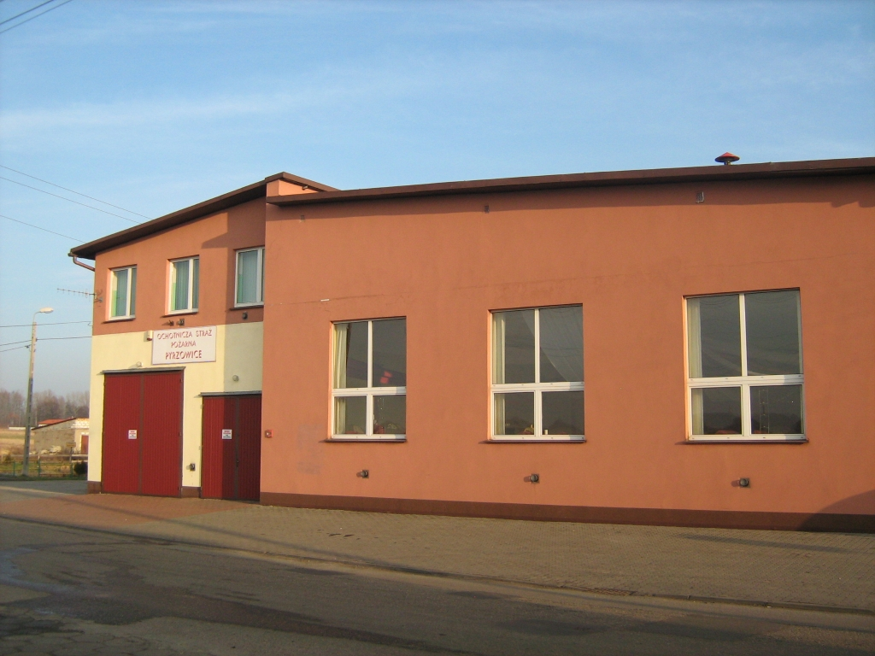
Jednostka Ochotniczej Straży Pożarnej założona została w 1923 roku. Jej założycielem i pierwszym prezesem był nauczyciel Henryk Rusek. Pierwszym komendantem był Jan Ciemięga syn Tadeusza.
Początkowo budynek remizy połączony był z budynkiem szkoły. W 1935r. zbudowano nową strażnicę. Tę również zastąpiono już w czasach powojennych nowym obiektem. Ostatecznie w roku 1988 powstała remiza (zdjęcie obok) przystosowana do garażowania nowoczesnego sprzętu przeciwpożarowego. W następnych latach budynek został rozbudowany o część kulturalno – świetlicową. 5 lipca 2003r. pyrzowicka jednostka obchodziła 80-lecie swego istnienia Obecnie OSP liczy 36 członków czynnych - 1 kobietę,
6 członków wspierających, 2 członków honorowych. Młodzieżowa Drużyna Pożarnicza liczy18 członków. Przewodniczącym OSP jest Marek Bryda. Na swoim wyposażeniu posiada Stara 244 GBA 2,5/16, Forda GLM wyposażonego w agregat wodno-pianowy wysokociśnieniowy, ponadto jednostka posiada motopompę M8/8, motopompę szlamową, pilarki do drewna, pilarkę do stali i betonu, agregat prądotwórczy jednofazowy.

Koło Gospodyni w Pyrzowicach powstało w 1935r. z inicjatywy Leokadii Koniecznej żony kierownika szkoły. Początkowo należało do niego 30 gospodyń. Działało aż do wybuchu II wojny światowej. Wznowiło swoją działalności dopiero w 1955r. Ponownie reaktywowane po dwuletniej przerwie 7 marca 1999r. Koło liczyło wtedy 25 osób, a funkcję prezeski przyjęła Krystyna Molik. Wtedy też powstał zespół śpiewaczy „Pyrzowianki”. Zespół tworzy 18 pań, które z dużym zaangażowaniem pracują nad przygotowaniem występów. Biorą udział w wielu przeglądach i festiwalach folklorystycznych, a także uświetniają uroczystości lokalne.
Obecnie do Koła Gospodyń Wiejskich w Pyrzowicach należy 20 kobiet, a prezeską jest Krystyna Wojdas.
W 2003r. powstało Stowarzyszenie na rzecz Rozwoju Wsi Pyrzowice, jego prezesem został Tadeusz Czapla. Głównym zadaniem Stowarzyszenia jest prowadzenie Niepublicznej Szkoły Podstawowej w Pyrzowicach oraz wspieranie lokalnych działań na rzecz wsi. Stowarzyszenie pozyskuje fundusze ze środków unijnych na rozwijanie umiejętności uczniów i organizację zajęć pozalekcyjnych.

Podmioty gospodarcze

W roku 2003 w rejonie wsi utworzono gminną strefę aktywności gospodarczej.
Na jej terenie mają siedzibę i działają następujące przedsiębiorstwa:

- DROGMOL – Przedsiębiorstwo Inżynierii Drogowej
Wiesław Molik ul. Wolności 84

- TED – STER Przedsiębiorstwo Wielobranżowe
Tadeusz Nowak ul. Wolności 60

- Usługi Transportowo – Handlowe
Stanisław Maćkowski ul. Wolności 59

- AMW Przedsiębiorstwo Usługowo – Handlowe
Elżbieta Nawrot ul. Ułanów 1

- TRANS - BED Przedsiębiorstwo Handlowo – Usługowe
Grzegorz Bednarek ul. Nowowiejska 2

- MATER – TRANS Przedsiębiorstwo Handlowo – Usługowe
Mateusz Bednarek ul. Wolności 24

- AMADO WZPHiU
Arkadiusz Bochenek ul. Nowowiejska 2a

- KOMPLET Sp. z o.o.
Andrzej Piekarski ul. Transportowa

- "GTL-Service" Sp. z o.o
Pyrzowice, ul. Wolności

- „Silvercar”- Wypożyczalnia Samochodów
Pyrzowice, ul. Kolejowa 16

- Górnośląskie Towarzystwo Lotnicze S.A. Międzynarodowy Port Lotniczy
Pyrzowice, ul. Wolności 90

- „GTL-LOT Usługi Lotniskowe" Sp. z o.o

- Baltona – Sklep spożywczy
Pyrzowice, ul. Wolności 90

- Cargo Express Sp.z.o.o
Pyrzowice, ul. Wolności 90

- TNT Express Wordwide Sp. z o. o.
Pyrzowice, Wolności 90

- C. Hartwig Warszawa S.A.
Pyrzowice, ul. Wolności 90

- DHL Express (Poland)" Sp. z o.o.
Pyrzowice, ul. Wolności 90.

Analiza SWOT

Analiza mocnych i słabych stron
Analizę dokonano wykorzystując zgromadzone materiały na temat zasobów miejscowych
oraz wyniki ankiety, którą przeprowadzono wśród mieszkańców sołectwa.
W ankietyzacji przeprowadzonej wśród mieszkańców miejscowości na 113 rozesłanych ankiet powróciło 68 ankiet.
Analiza otrzymanych ankiet pozwoliła na zdefiniowanie słabych i mocnych stron miejscowości oraz jej szans i zagrożeń.

Mocne strony | Słabe strony
- Położenie w bliskim sąsiedztwie lotniska i aglomeracji śląskiej.  - Strefa aktywności gospodarczej.  - Droga szybkiego ruchu.  - Warunki do stworzenia terenów rekreacyjno-sportowych.  - Obiekty: szkoła podstawowa, remiza OSP.  - Zaangażowanie mieszkańców w życie gminy poprzez działalność: KGW, OSP, Stowarzyszenia Rozwoju Wsi Pyrzowice. | - Brak chodników.  - Zły stan dróg.  - Brak miejsc rekreacyjno-sportowych i infrastruktury turystycznej.  - Komunikacja pasażerska.  - Brak miejsc spędzania wolnego czasu dla dzieci i młodzieży.  - Bardzo duże natężenie ruchu samochodowego.  - Słaba promocja walorów sołectwa.  - Mała świadomość ekologiczna.

Analiza szans i zagrożeń dla rozwoju miejscowości

Szanse dla rozwoju miejscowości | Zagrożenia dla rozwoju miejscowości
- Działalność Stowarzyszenie Rozwoju Wsi Pyrzowice.  - Promocja miejscowości i jej walorów.  - Pozyskanie dofinansowania ze środków unijnych na rozbudowę infrastruktury technicznej, społeczno-kulturalnej.  - Migracja ludności „ z miasta na wieś”, rozwój budownictwa jednorodzinnego, wzrost liczby mieszkańców .  - Rozbudowa portu lotniczego - wzrost ilość stanowisk pracy.  - Rozwój infrastruktury turystycznej (skwery, parkingi, ścieżki rowerowe, szlaki spacerowe). | - Migracja wykształconej młodzieży do miast i za granicę  - Bardzo skomplikowane procedury  w pozyskiwaniu funduszy z Unii Europejskiej.  - Trudności w pozyskiwaniu funduszy  na finansowanie aktywności społecznej.

Na podstawie dogłębnej analizy ankiet powstał plan przedsięwzięć, które według mieszkańców sołectwa Pyrzowice wymagają najpilniejszej realizacji.
Nie wszystkie z zaproponowanych przedsięwzięć możliwe są do zrealizowania przez społeczność lokalną, gdyż dotyczą działań które pozostają w gestii instytucji krajowych. Ze względu jednak na oczekiwania mieszkańców zostaną zasygnalizowane w końcowej części Planu.

Opis planowanych przedsięwzięć
Celem planowanych przedsięwzięć jest przede wszystkim poprawa estetyki, stanu bezpieczeństwa oraz optymalne zagospodarowanie dostępnych terenów w celu utworzenia atrakcyjnej bazy sportowo-rekreacyjnej.
Cele generalne:
Pyrzowice powinny być miejscowością:
- oferującą bezpieczeństwo, komfort i wysoki standard życia swym mieszkańcom.
- w której ludziom żyje się bezpiecznie, wygodnie i dostatnio,
- posiadającą rozwiniętą i odpowiednio wykorzystywaną infrastrukturę techniczną, turystyczną i społeczną,
- oferującą atrakcyjne tereny rekreacyjne, wypoczynkowe oraz tereny pod budownictwo indywidualne,
- czystą i zadbaną.

Projekt remontu budynku wielofunkcyjnego w Pyrzowicach.

Tytuł projektu

Remont budynku wielofunkcyjnego w Pyrzowicach wraz z zagospodarowaniem terenu.

Uzasadnienie projektu

Budynek wielofunkcyjny został przejęty przez Stowarzyszenie na rzecz Rozwoju Wsi Pyrzowice od Gminy Ożarowice. Stowarzyszenie w chwili obecnej prowadzi w nim Niepubliczną Szkołę Podstawową. Ale budynek ten służy również jako miejsce działalności stowarzyszenia oraz jako miejsce gdzie swoje siedziby mają organizacje z terenu miejscowości. Pragnieniem członków Stowarzyszenia jest by budynek był jak najbardziej przyjazny dla dzieci, ale i dla wszystkich z niego korzystających. By był bezpieczną, nowoczesną i przestronną placówką dydaktyczną i funkcjonalnym obiektem na terenie miejscowości. Konieczne jest zatem również dokonanie wymiany przestarzałego wyposażenia świetlicy środowiskowej w nowe i bardziej funkcjonalne. Planowany remont ma na celu unowocześnienie obiektu. Poprzez wymianę stolarki okiennej i drzwiowej, a także docieplenie ścian zewnętrznych w celu ograniczenie zużycia energii potrzebnej do ogrzania budynku. Zagospodarowanie terenu i wymiana ogrodzenia ma na celu zwiększenie bezpieczeństwa dzieci przebywających na terenie placu.

Cele projektu

Celem projektu jest odnowienie budynku poprzez jego remont. Poprawa jego estetyki i bezpieczeństwa w otoczeniu budynku. Obniżenie kosztów eksploatacji budynku poprzez jego termomodernizację oraz unowocześnienie jego wyposażenia.

Opis projektu

Projekt przewiduje wykonanie następujących prac:
- Remont dachu
- Wymianę stolarki w obiekcie
- Termomodernizację budynku
- Wyposażenie świetlicy środowiskowej
- Wymiana ogrodzenia placu szkolnego
- Zagospodarowanie terenu, utwardzenie nawierzchni w otoczeniu budynku.

Szacunkowy koszt planowanego przedsięwzięcia

l.p | Nazwa fazy - zadania | Koszt netto  (w PLN) | VAT  (w PLN) | Koszt brutto  (w PLN)
1. | Remont dachu | 70 000,00 | 15 400,00 | 85 400,00
2. | Wymianę stolarki w obiekcie | 100 000,00 | 22 000,00 | 122 000,00
3. | Termomodernizacja budynku | 150 000,00 | 33 000,00 | 183 000,00
4. | Wyposażenie świetlicy środowiskowej | 20 000,00 | 4 400,00 | 24 400,00
5. | Wymiana ogrodzenia placu szkolnego | 100 000,00 | 22 000,00 | 122 000,00
6. | Zagospodarowanie terenu, utwardzenie nawierzchni w otoczeniu budynku | 200 000,00 | 44 000,00 | 244 000,00
RAZEM |  | 640 000,00 | 140 800,00 | 780 800,00

Harmonogram planowanego przedsięwzięcia
Wykres Gantta
Lata | 2009 |  |  |  | 2010 |  |  |  | 2011
Zadanie | I | II | III | IV | I | II | III | IV | I | II | III | IV
1.
2.
3.
4.
5.
6.

Projekt zagospodarowania terenu przy remizie OSP

Tytuł projektu
Stworzenie nowych miejsc rekreacji poprzez oczyszczenie stawu i uatrakcyjnienie terenu wokół niego.

Uzasadnienie projektu
W sąsiedztwie budynku remizy OSP (działki: 500 i 501) znajduje się staw wraz z terenem go otaczającym. Jest to miejsce nadające się do stworzenia tu centrum miejscowości. Właściwe zagospodarowanie terenu pozwoli na stworzenie miejsca sportu i rekreacji dla mieszkańców oraz osób odwiedzających miejscowość.

Cele projektu
Teren przy remizie OSP powinien być miejscem estetycznym bezpiecznym funkcjonalnym, atrakcyjnym dla mieszkańców i turystów.

Opis projektu
- Oczyszczenie stawu,
- Zagospodarowanie terenu wokół stawu i budowa parkingu,
- Rozbudowa placu zabaw dla dzieci,
- Budowa boiska wielofunkcyjnego,
- Zagospodarowanie terenu zielenią niską i małą architekturą,
- Zakup namiotu imprezowego oraz wyposażenia.

Szacunkowy koszt planowanego przedsięwzięcia

l.p | Nazwa fazy - zadania | Koszt netto  (w PLN) | VAT  (w PLN) | Koszt brutto  (w PLN)
1 | Oczyszczenie stawu | 20 000,00 | 4 400,00 | 24 400,00
2 | Zagospodarowanie terenu wokół stawu  i budowa parkingu | 350 000,00 | 77 000,00 | 427 000,00
3 | Rozbudowa placu zabaw dla dzieci | 100 000,00 | 22 000,00 | 122 000,00
4 | Budowa boiska wielofunkcyjnego | 250 000,00 | 44 000,00 | 294 000,00
5 | Zagospodarowanie terenu zielenią niską  i małą architekturą | 40 000,00 | 8 800,00 | 48 800,00
6 | Zakup namiotu imprezowego oraz wyposażenia | 150 000,00 | 33 000,00 | 183 000,00
RAZEM |  | 910 000,00 | 189 200,00 | 1 099 200,00

Harmonogram planowanego przedsięwzięcia
Wykres Gantta
Lata | 2011 |  |  |  | 2012 |  |  |  | 2013
Zadania | I | II | III | IV | I | II | III | IV | I | II | III | IV
1
2
3
4
5
6

Projekt remontu i rekonstrukcji przydrożnych kapliczek na terenie sołectwa

Tytuł projektu
Remont i rekonstrukcja kapliczek przydrożnych.

Uzasadnienie projektu
Istniejące na terenie sołectwa kapliczki są ważnym elementem dziedzictwa kulturowego. Należy zatem dołożyć wszelkich starań aby w miarę posiadanych środków poddać je zabiegom remontowym a tam gdzie to konieczne rekonstrukcyjnym. Pozwoli to na ich zachowanie dla dalszych pokoleń a przy okazji będą one ważnym elementem środowiska.

Cele projektu
Zachowanie elementów dziedzictwa kulturowego. Zwiększenie atrakcyjności obszaru miejscowości.

Opis projektu
- Remont kapliczki słupowej przy ul. Nowowiejskiej,
- Remont kapliczki przy ul. Piłsudskiego,
- Remont krzyża w centrum miejscowości.
- Zagospodarowanie terenu przy obiektach zielenią niską oraz małą architekturą.

Szacunkowy koszt planowanego przedsięwzięcia

l.p | Nazwa fazy zadania | Koszt netto  (w PLN) | VAT (w PLN) | Koszt brutto  (w PLN)
1 | Remont kapliczki słupowej przy ul. Nowowiejskiej, | 5 000,00 | 1 100,00 | 6 100,00
2 | Remont kapliczki przy ul. Piłsudskiego | 10 000,00 | 2 200,00 | 12 200,00
3 | Remont krzyża w centrum miejscowości | 5 000,00 | 1 100,00 | 6 100,00
4 | Zagospodarowanie terenu przy obiektach zielenią niską oraz małą architekturą. | 20 000,00 | 4 400,00 | 24 400,00
RAZEM |  | 40 000,00 | 8 800,00 | 48 800,00

Harmonogram planowanego przedsięwzięcia
Wykres Gantta
Lata | 2010 |  |  |  | 2011 |  |  |  | 2012
Zadania | I | II | III | IV | I | II | III | IV | I | II | III | IV
1
2
3
4

Przedsięwzięcia, których realizacja uzależniona jest od instytucji wyższego szczebla.

Modernizacja dróg i budowa chodników
Poprawa bezpieczeństwa na drogach jest bardzo ważnym aspektem dla mieszkańców sołectwa Pyrzowice, w wielu ankietach oraz podczas spotkań z mieszkańcami problem ten stawiany był na pierwszym miejscu. Mieszkańcy postulują aby jak najszybciej przystąpić do remontu i modernizacji dróg na terenie miejscowości oraz budowy chodników.

Budowa kanalizacji sanitarnej
Problemem bardzo ważnym dla mieszkańców sołectwa Pyrzowice jest budowa kanalizacji sanitarnej.
Potrzeba tej inwestycji podnoszona jest w dużej ilości ankiet. Społeczeństwo sołectwa dostrzega w tej inwestycji dodatkową szansę na rozwój miejscowości oraz poprawę warunków życia. Budowa ogólno spławnej kanalizacji sanitarnej przyczyni się też do poprawy warunków ekologicznych oraz zwiększy dbałość o środowisko naturalne.

Szkolenia i pobudzanie świadomości mieszkańców
Mieszkańcy miejscowości zwracają również uwagę na rozwijanie swojej świadomości proponując organizację wykładów i szkoleń. Najważniejszymi tematami, których mają dotyczyć szkolenia są:
- Ekologia,
- Agroturystyka.
- Segregacja odpadów,
- Odnawialne źródła energii.

Arkusz planowania krótko terminowego (2009 r. – 2010r.)

Lp. | Nazwa zadania. | Planowany termin realizacji. | Szacunkowy koszt w tyś. PLN | Uwagi.
1. | Remont budynku wielofunkcyjnego w Pyrzowicach wraz z zagospodarowaniem terenu. | II kw 2009  – I kw 2010 | 780 800,00

Arkusz planowania długo terminowego(2010-2015 r.)

Lp. | Nazwa zadania. | Planowany termin realizacji. | Szacunkowy koszt w tyś. PLN | Uwagi.
1. | Stworzenie nowych miejsc rekreacji poprzez oczyszczenie stawu i uatrakcyjnienie terenu wokół niego. | IV kw 2011  – II kw 2012 | 1099 200,00
2. | Remont i rekonstrukcja kapliczek przydrożnych. | II kw 2013  – III kw 2015 | 48 800,00
Realizacja powyższych zadań jest uzależniona od możliwości pozyskania środków zewnętrznych.

Zarządzanie i promocja.

Za realizację Planu Odnowy Miejscowości Pyrzowice odpowiedzialna będzie Rada Sołecka sołectwa Pyrzowice wraz z Sołtysem oraz Wójt Gminy Ożarowice.
We wszystkich sprawach związanych z wydatkowaniem środków finansowych oraz składaniem wniosków o dotacje z różnych źródeł, będzie odpowiedzialny Wójt Gminy Ożarowice.
Rada Sołecka będzie na bieżąco monitorować realizację planu i raz do roku składać sprawozdanie mieszkańcom sołectwa z realizacji Planu oraz wnioskować o ewentualne zmiany w Planie.
Rada Sołecka będzie również gromadzić, selekcjonować i opracowywać wszelkie informacje dotyczące realizacji Planu Odnowy Miejscowości, będzie również odpowiedzialna za jego promocje na terenie miejscowości.
Za promocję na terenie Gminy i poza nią odpowiedzialny będzie Wójt Gminy Ożarowice.
Plan Odnowy Miejscowości Pyrzowice musi dla swej ważności uzyskać akceptację Rady Gminy Ożarowice.

Zgodność Planu z dokumentami wyższej rangi.

Przedstawiony powyżej Plan Odnowy Miejscowości Pyrzowice spójny jest z astępującymi dokumentami:
Miejscowym Planem Zagospodarowania Przestrzennego dla miejscowości Pyrzowice,
Strategią Rozwoju Powiatu Tarnogórskiego,
Strategią Rozwoju Województwa Śląskiego na lata 2000-2015.

